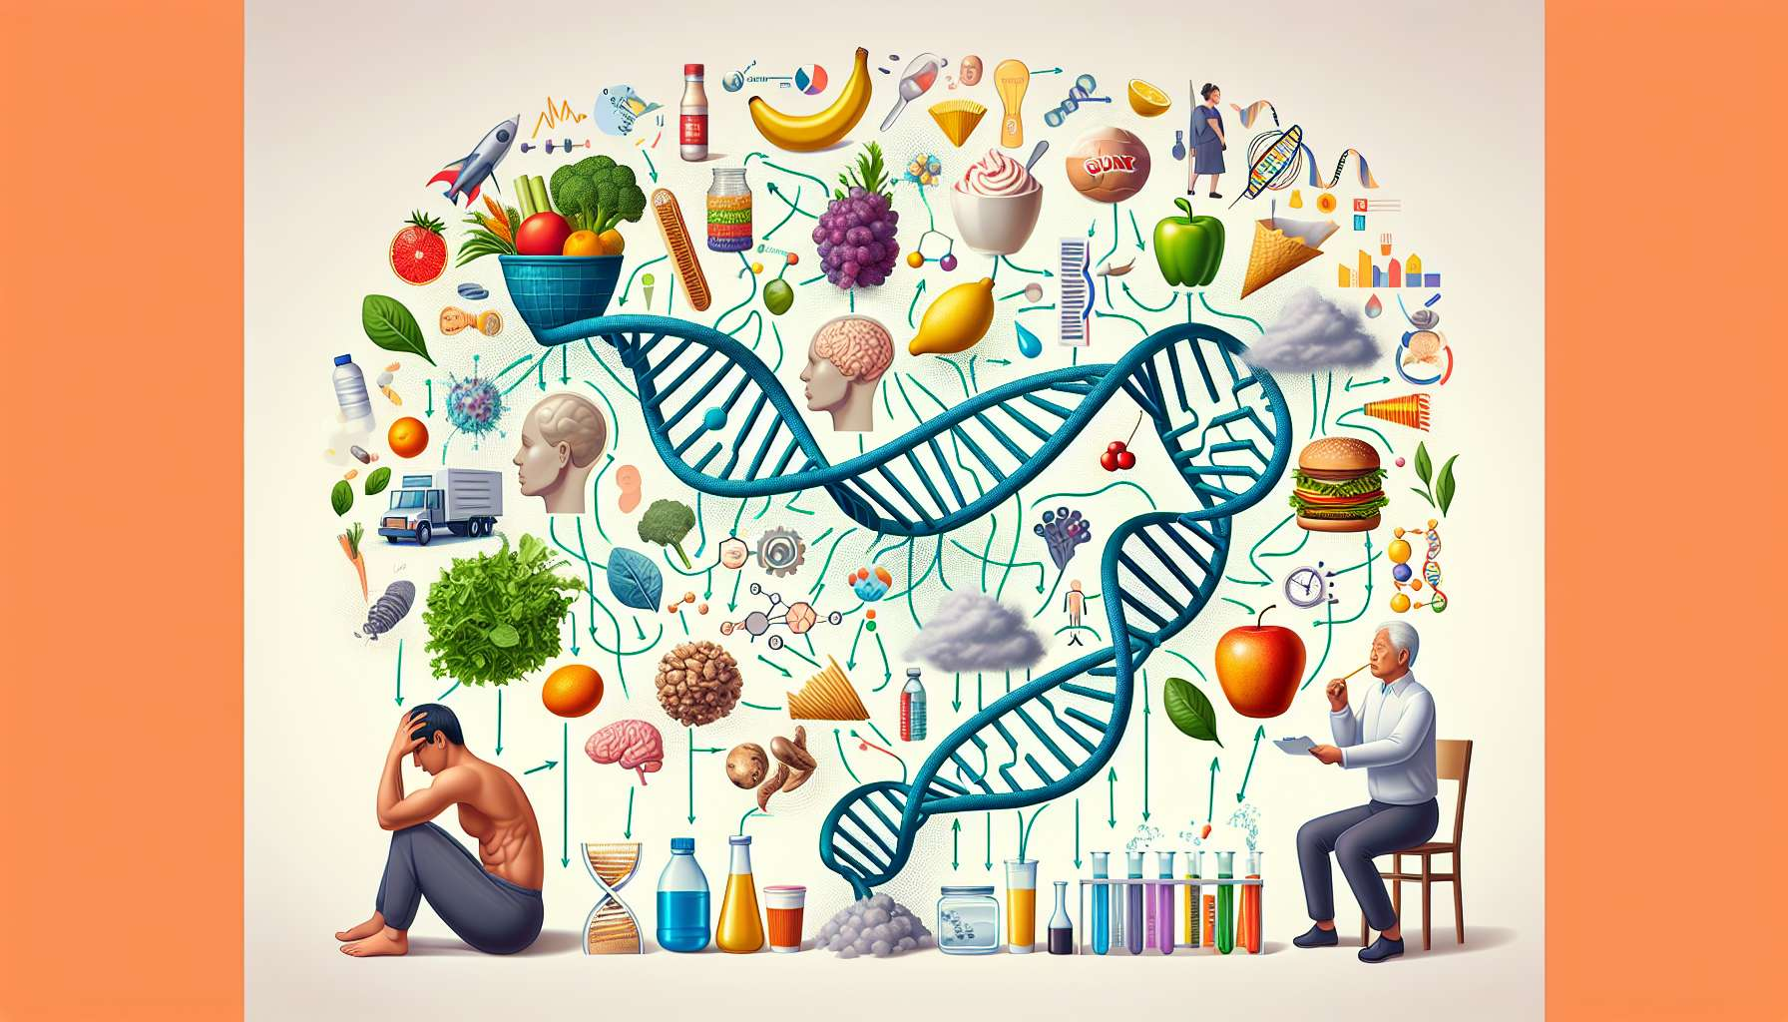

L'identificazione dei fattori di squilibrio ormonale è un passo cruciale nel trattamento dei disturbi endocrini. Essa permette di comprendere le cause sottostanti dei sintomi e di indirizzare le strategie terapeutiche in modo mirato e personalizzato. Questi fattori sono molteplici e spesso intricati, implicando complesse interazioni tra alimentazione, stile di vita, ambiente e predisposizioni genetiche.  
  
Tra i fattori nutrizionali, le carenze e gli eccessi alimentari giocano un ruolo importante. Una carenza di alcuni micronutrienti essenziali, come iodio, selenio, zinco o vitamine A e D, può disturbare la sintesi e la regolazione degli ormoni tiroidei, surrenalici e sessuali. Al contrario, un eccesso di zuccheri raffinati, di grassi saturi e di acidi grassi trans favorisce la resistenza all'insulina, l'infiammazione cronica e gli squilibri ormonali correlati (iperandrogenismo, ipercorticismo, ipotiroidismo).  
  
Le diete restrittive e squilibrate, come le diete a bassissimo contenuto calorico o le diete di esclusione (senza glutine, senza prodotti lattiero-caseari), possono essere dannose per l'equilibrio ormonale se seguite a lungo termine e senza supervisione. Possono causare carenze nutrizionali, perdita di massa muscolare e disturbo dei segnali di fame e sazietà regolati dagli ormoni (leptina, grelina, peptide YY).  
  
Uno stile di vita sedentario è un altro fattore di rischio importante per i disturbi ormonali. La mancanza di attività fisica favorisce l'aumento di peso, la perdita di massa muscolare e la resistenza all'insulina, che a loro volta perturbano la secrezione e la sensibilità degli ormoni. Al contrario, un'attività fisica regolare e adeguata stimola la produzione di testosterone, di ormone della crescita e di endorfine, migliora la sensibilità all'insulina e previene la sarcopenia.  
  
Lo stress cronico è un altro nemico dell'equilibrio ormonale. Attivando l'asse dello stress (asse ipotalamo-ipofiso-surrenale o HPA) in modo prolungato, provoca un'ipersecrezione di cortisolo e una disregolazione degli altri ormoni (tiroidei, sessuali, metabolici). A lungo termine, questo "furto ormonale" esaurisce le ghiandole surrenali e perturba l'intero sistema endocrino. Le fonti di stress possono essere molteplici: professionali (sovraccarico di lavoro, conflitti), familiari (divorzio, lutto), ambientali (inquinamento, rumore) o psicologiche (ansia, depressione).  
  
I perturbatori endocrini sono un'altra fonte importante di squilibrio ormonale. Queste sostanze chimiche onnipresenti nel nostro ambiente (plastica, pesticidi, cosmetici) possono interferire con la sintesi, il trasporto e l'azione degli ormoni naturali, anche a bassa dose. Un'esposizione cronica a questi perturbatori può indurre una pubertà precoce, infertilità, malformazioni genitali, tumori ormono-dipendenti o malattie metaboliche.  
  
Gli stili di vita sfasati, come il lavoro notturno o il jet-lag frequente, sono anche fattori di squilibrio endocrino. Disturbando l'orologio biologico interno e la secrezione di melatonina, alterano i ritmi di secrezione degli ormoni (cortisolo, ormoni sessuali, ormoni metabolici) e favoriscono i disturbi del sonno, dell'umore e dell'appetito.  
  
Alcuni medicinali possono anche interferire con l'equilibrio ormonale, agendo direttamente sulle ghiandole o sui recettori ormonali. Questo è il caso per esempio dei glucocorticoidi (rischio di insufficienza surrenalica e osteoporosi), degli oppioidi (rischio di ipogonadismo e iperprolattinemia), degli neurolettici (rischio di iperprolattinemia e disfunzione sessuale) o delle chemioterapie (rischio di insufficienza gonadica e menopausa precoce). Un'analisi attenta dei trattamenti in corso è quindi indispensabile per identificare possibili cause iatrogene di squilibrio ormonale.  
  
Infine, alcuni fattori genetici ed epigenetici possono predisporre a specifici disturbi endocrini. Questo è il caso per esempio delle mutazioni dei geni BRCA1 e BRCA2 che aumentano il rischio di cancro al seno e all'ovaio, dei polimorfismi del recettore della vitamina D che favoriscono l'osteoporosi, o delle varianti del gene FTO che predispongono all'obesità e al diabete di tipo 2. Questi fattori genetici possono essere modulati da fattori epigenetici (metilazione del DNA, modificazioni delle istone) che regolano l'espressione dei geni in funzione dell'ambiente e dello stile di vita.  
  
Per illustrare l'intricazione di questi diversi fattori, prendiamo l'esempio di Lucie, 42 anni, che consulta per un aumento di peso, stanchezza e disturbi del ciclo mestruale. L'anamnesi rivela che è manager in un'azienda di alta tecnologia, con un ritmo di lavoro frenetico e stress costante. Spesso salta i pasti e sgranocchia snack dolci nel pomeriggio. Ha smesso di fare sport da 2 anni per mancanza di tempo e dorme male da diversi mesi. Entrambi i suoi genitori sono diabetici e sua sorella ha avuto un tumore al seno a 40 anni. L'esame clinico rivela un'obesità androide, un'acantosi nigricante e un'ipertensione arteriosa. Gli esami complementari confermano una resistenza all'insulina con un prediabete e una carenza di vitamina D.  
  
In questo esempio, si vede bene che i disturbi ormonali di Lucie risultano da un'interazione complessa tra fattori nutrizionali (sgranocchiamento, carenze), comportamentali (sedentarietà, mancanza di sonno), ambientali (stress lavorativo) e genetici (storia familiare di diabete e cancro). Il trattamento non può quindi limitarsi a un trattamento sintomatico, ma deve agire in modo sinergico su tutti questi fattori: riequilibrio alimentare, attività fisica adeguata, gestione dello stress, ottimizzazione del sonno, correzione delle carenze, screening delle complicanze.  
  
In pratica, l'identificazione dei fattori di squilibrio ormonale si basa su un'anamnesi accurata ed empatica, che esplora tutte le dimensioni della vita del paziente: alimentazione, comportamento, ambiente, psicologia, famiglia. Richiede anche esami complementari mirati, guidati dalla clinica e dalle ipotesi fisiopatologiche: valutazione nutrizionale, valutazione ormonale, valutazione metabolica, test genetici. Questo approccio globale e integrativo permette di disegnare una mappatura personalizzata dei fattori di rischio e di protezione, e di elaborare un piano d'azione individualizzato per ripristinare e mantenere l'equilibrio ormonale.  
  
Così, l'identificazione dei fattori di squilibrio ormonale non si riduce a una semplice checklist, ma si inserisce in un approccio di medicina funzionale e personalizzata. Essa richiede una visione sistemica e multidimensionale della salute, che integra le interazioni complesse tra i diversi sistemi biologici (nervoso, endocrino, immunitario, metabolico) e le diverse sfere di vita (alimentazione, attività fisica, stress, sonno, ambiente, relazioni). È a questo prezzo che si può sperare di prevenire e trattare in modo duraturo i disturbi ormonali, agendo alla radice degli squilibri piuttosto che sui loro sintomi.  
  
Punti da ricordare:  
  
- L'identificazione dei fattori di squilibrio ormonale è essenziale per comprendere le cause sottostanti dei disturbi endocrini e indirizzare le strategie terapeutiche in modo personalizzato.  
  
- I fattori nutrizionali, come le carenze di micronutrienti essenziali o gli eccessi di zuccheri raffinati e grassi saturi, possono perturbare la sintesi e la regolazione degli ormoni.  
  
- Uno stile di vita sedentario, lo stress cronico, l'esposizione ai perturbatori endocrini e gli stili di vita sfasati sono altri fattori importanti di squilibrio ormonale.  
  
- Alcuni medicinali e fattori genetici possono anche interferire con l'equilibrio ormonale.  
  
- L'identificazione dei fattori di squilibrio ormonale si basa su un'anamnesi accurata e esami complementari mirati, in un approccio di medicina funzionale e personalizzata.  
  
- Questo approccio globale e integrativo mira ad agire alla radice degli squilibri ormonali tenendo conto delle interazioni complesse tra i diversi sistemi biologici e le diverse sfere di vita del paziente.